ДЕРЖАВНИЙ УНІВЕРСИТЕТ ТЕЛЕКОМУНІКАЦІЙ


КАФЕДРА ВИЩОЇ МАТЕМАТИКИ

ЗАТВЕРДЖУЮ

Завідуючий кафедрою вищої математики
професор ____________ О.В. Барабаш
«27» серпня 2019 року

Тільки для викладачів

Л Е К Ц І Я №9

ТЕМА. «ОСНОВНІ ПОНЯТТЯ СТАТИСТИЧНОЇ ВИБІРКИ»

з навчальної дисципліни ВИЩА МАТЕМАТИКА
освітньо-кваліфікаційного рівня БАКАЛАВР

Лекція розроблена
Доктором технічних наук Мусієнком А.П.

Обговорено та схвалено на засіданні кафедри вищої математики
“__” ___________2019 року Протокол № __

Київ – 2019

ПЛАН ЛЕКЦІЇ
Вступ.
1. Предмет та основні задачі математичної статистики.
2. Генеральна та вибіркова сукупності. Варіаційний ряд.
3. Емпірична функція розподілу.
4. Числові характеристики вибірки
5. Статистичні оцінки параметрів.
6. Точкові та інтервальні оцінки. Довірчий інтервал, довірча ймовірність
Заключення.

Література.

Барковський В.В. Математика для економістів. Теорія ймовірностей та математична статистика. – К. Національна академія управління, 1997. – 255 с.

Завдання на СРС.
1. Вивчити матеріал лекції. [1], стор. 151 – 170, (п. 5.1 – 5.6)
2. Виконати вправи: [1], стор. 170, вправи № 1 – 5, всі а), б).

Вступ.

Мета кожного наукового дослідження – виявлення закономірностей явищ, які спостерігають, та використання цих закономірностей у повсякденній практичній діяльності. Для встановлення цих закономірностей проводять спеціальні досліди та спостерігають одиничні явища. Далі роблять узагальнений висновок у вигляді закону.
У тих випадках, коли явище знаходиться під дією багатьох факторів і неможливо виявити вплив усіх цих факторів, застосовують інший метод вивчення – статистичний, тобто систематизація та обробка статистичних даних однорідних дослідів.
Звичайним є використання статистичних методів в економіці, соціології, політології.
Нехай, наприклад, темп приросту промислового виробництва за певний період часу дорівнює 5%. Це означає, що в середньому для усієї сукупності підприємств показник 5% є статистичною закономірністю зростання промислового виробництва. Цей середній показник не виключає, а, навпаки, припускає, що на окремих підприємствах темп приросту може бути більше або менше 5%.
1. Предмет та основні задачі математичної статистики.

Термін “статистика” походить від латинського слова status (статус), що означає “визначене положення речей”. У даний час термін “статистика” вживається в трьох значеннях:
- як галузь практичної діяльності зі збору, обробки та аналізу даних соціально-економічного та іншого масового характеру;
- як наука, що містить теоретичні положення і методи розв’язання практичних задач статистики (математична статистика);
- як підсумкові статистичні дані, тобто як результати застосування статистичних методів до початкової статистичної інформації.
Визначення 1. Математична статистика – це наука про методи реєстрації, опису й аналізу статистичних експериментальних даних, які одержуються у результаті спостереження масових випадкових явищ.
Предмет математичної статистики полягає в розробці методів збору та обробки статистичних даних для одержання наукових та практичних висновків.
Задачами математичної статистики, які найчастіше зустрічаються на практиці, є:
- визначення закону розподілу ВВ (або системи ВВ) за статистичними початковими даними;
- перевірка правдоподібності гіпотез, наприклад – чи узгодяться результати експерименту з гіпотезою про те, що дана випадкова величина підпорядкована закону розподілу F(x);
- відшукання невідомих параметрів розподілу ВВ або системи випадкових величин (або оцінок цих параметрів).
У математичній статистиці використовується властива цій предметній галузі система категорій і понять. Розглянемо основні з цих понять.

2. Генеральна та вибіркова сукупності. Варіаційний ряд.

Припустимо, що виникла ситуація, у якій потрібно вивчити сукупність об’єктів (наприклад покупців продукції фірми), оцінюючи деяку ознаку, яка властива кожному з цих об’єктів (наприклад, вік). Якщо аналізована ознака має кількісне значення, то частіше за все цю ознаку ототожнюють із випадковою величиною, а конкретне значення ознаки сприймається як значення випадкової величини.
Визначення 2. Вибірковою сукупністю (синоніми: вибірка, простий статистичний ряд) називається сукупність значень x_{i} ознаки (ξ ) у випадково відібраних n об’єктів.
Звичайно вибіркова сукупність оформляється у вигляді таблиці в два рядки (табл. 1). У першому рядку вказують номер об’єкта (або спроби), у другому – значення ознаки цього об’єкта або в цій спробі (значення випадкової величини ξ). Така вибіркова сукупність далі підлягає обробці, наприклад – побудові статистичної функції розподілу. Вибіркова сукупність є елементом більш загальної – генеральної сукупності.
Таблиця 1
i | 1 | 2 | … | k | … | n
ξ | x₁ | x₂ | … | x_{k} | … | x_{n}
Визначення 3. Генеральною сукупністю називається сукупність значень ознаки (ξ) в усіх об’єктах, зі складу яких проводиться вибірка.
Визначення 4. Обсягом сукупності (вибіркової або генеральної) називають кількість (n) об’єктів цієї сукупності.

Вибірка (вибіркова сукупність) має бути репрезентативною (або представницькою) – це коли кожен об’єкт з однаковою імовірністю може потрапити до вибірки.
Способи відбору:
1. Вибір, який не потребує розділення генеральної сукупності на частини:
– простий випадковий безповторний відбір;
– простий випадковий повторний відбір.
2. Вибір, при якому генеральна сукупність розділяється на частини (розшарований випадковий відбір):
– типовий відбір;
– механічний відбір;
– серійний відбір.

Серед отриманих n значень ознаки можуть бути однакові значення. Так, значення x_{i} може зустрічатися n_{i} разів. У результаті, різні значення ознаки ξ можуть виявитися рівними x₁, x₂, …, x_{m}, а кількість таких різних значень ознаки ξ у вибірці може дорівнювати деякій величині m (m ≤ n). Для опису зазначеної ситуації використовують поняття “варіант”.
Варіантом називають конкретне, відмінне від інших, отримане в спробі значення x_{i} ознаки ξ .
Частотою варіанту x_{i} у вибірці називають кількість n_{i} однакових значень (x_{i}) ознаки у вибірці.
Сума частот усіх варіантів дорівнює обсягу вибірки:
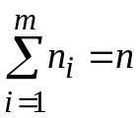.
Відносною частотою (n_{i}* ) значення x_{i} ознаки ξ називається відношення частоти n_{i} варіанта x_{i} до обсягу вибірки n:
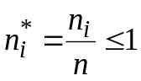; 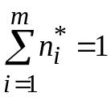.
Визначення 5. Дискретним варіаційним рядом (варіацією) називають упорядковану за зростанням значень x_{i} послідовність варіантів із вказівкою їх абсолютних або відносних частот і подану у вигляді таблиці (див., наприклад, табл.2).
Визначення 6. Полігоном відносних частот (рис.1) називають ломану лінію, яка з’єднує точки з координатами (x_{i}, n_{i}*).
Розмахом варіації (R) називають різницю між максимальним (x_{max})
і мінімальним (x_{min}) значеннями варіантів у вибірці:
R = x_{max} – x_{min}.
Таблиця 2
Дискретний варіаційний ряд
Варіант x_{i} | x₁ | x₂ | x₃ | … | x_{m}
Частота n_{i} | n₁ | n₂ | n₃ |  | n_{m}
Відносна частота n_{i}* | n₁* | n₂* | n₃* |  | n_{m}*

Приклад. Записати у вигляді варіаційного ряду вибірку:
3; 9; 9; 5; 3; 6; 9; 5; 5; 5; 6; 3; 6; 5; 6; 3; 3; 5; 6; 5.
Визначити розмах вибірки, побудувати полігон частот і полігон відносних частот.
Розв’язання. Обсяг вибірки (число її елементів) дорівнює n = 20. Упорядкуємо варіанти за зростанням і підрахуємо кількість повторень значень x_{i} у кожному варіанті, одержимо:
x₁ = 3; | x₂ = 5; | x₃ = 6; | x₄ = 9;
n₁ = 5; | n₂ = 7; | n₃ = 5; | n₄ = 3.
Контроль обчислень виконаємо шляхом підсумовування частот варіантів:
Σ n_{i} = 20.
Для кожного варіанту x_{i} знаходимо відносну частоту: n_{i}* = n_{i} /n.
Отриманий варіаційний ряд набуде вигляду (табл.3).
Контроль обчислень виконаємо шляхом підсумовування відносних частот варіантів:
Таблиця 3
Дискретний варіаційний ряд
x_{i} | 3 | 5 | 6 | 9
n_{i} | 5 | 7 | 5 | 3
n_{i}* | 0,25 | 0,35 | 0,25 | 0,15
Σ n_{i}* = 1.
Розмах вибірки одержимо:
R = x_{max} – x_{min} = 9 – 3 = 6.
Для побудови полігону частот нанесемо отримані точки (x_{i}, n_{i}*) із табл.3 на графік (рис.2).

Введемо в розгляд інтервальний варіаційний ряд. Якщо обсяг вибірки великий (сотні варіантів), то дискретний варіаційний ряд стає незручною формою запису. Тоді увесь діапазон значень ознаки ξ розбивають на k часткових інтервалів, які не перетинаються, (синонім – розрядів) [a_{i–1}; a_{i}), (i = 1, 2, …, k).
Для кожного i-го інтервалу підраховують кількість значень x_{i} ознаки ξ, що потрапили в цей інтервал, – частоту інтервалу (n_{i} ). Елемент x_{i}, який співпав із границею інтервалу, відносять до наступного інтервалу, а не до попереднього.

х_{i}
n_{i}
3
3
5
5
7
6
Рис.2. Полігон частот
(див. табл. 4.3)
n_{i}*
х_{i}
0
9
0,3
0,2
0,1
Рис. 1. Полігон відносних
частот (див. табл. 4.3)
3
5
6

Довжина розрядів може бути як однаковою, так і різною, що визначається необхідністю наявності в кожному інтервалі (розряді) не менше 5–10 значень випадкової ознаки ξ. Для ділянок із найбільшою щільністю значень ознаки довжина інтервалу (розряду) може бути меншою, із малою щільністю – більшою.
Раціональне число інтервалів (розрядів) складає 10–20.
Якщо до точності розрахунків немає дуже високих вимог, то частіше використовують розряди однакової довжини. Результати групування значень ознаки ξ за інтервалами записують у вигляді таблиці.
Визначення 7. Інтервальним варіаційним рядом називається таблиця відповідності інтервалів значень (розрядів) випадкової величини ознаки ξ і частот n_{i} або/і відносних частот n_{i}* входження значень ознаки в ці розряди, яка (таб-лиця) отримана за результатами спостережень або спроб (табл.4). Такий ряд іноді називають безперервним або статистичним рядом.

Таблиця 4
Інтервальний варіаційний ряд
Інтервал (розряд) | [а₀; a₁) | [а₁; a₂) | [а₂; a₃) | … | [а_{m–1}; a_{m}]
Частота n_{i} | n₁ | n₂ | n₃ |  | n_{m}
Відносна частота n_{i}* | n₁* | n₂* | n₃* |  | n_{m}*
Якщо в кожному інтервалі як представницьке значення ознаки ξ узяти середнє значення інтервалу: 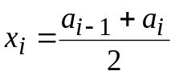, (i=1, 2, …, k),
то інтервальний варіаційний ряд можна умовно подати вже розглянутим дискретним варіаційним рядом. У цьому випадку в першому рядку табл.4 указуються середні значення ознак для кожного інтервалу.
Графічно варіаційний ряд зображають у вигляді полігону частот або полігону відносних частот.
Приклад. Використати 6 інтервалів рівної довжини і побудувати інтервальний варіаційний ряд розподілу за даною вибіркою:
15 | 18 | 22 | 26 | 15 | 10 | 23 | 27 | 19 | 18 | 14 | 15 | 28 | 6 | 29 | 7 | 11
26 | 24 | 19 | 14 | 15 | 7 | 27 | 14 | 19 | 8 | 20 | 5 | 29 | 16 | 10 | 16 | 5
18 | 20 | 12 | 16 | 22 | 23 | 20 | 21 | 11 | 16 | 22 | 22 | 6 | 18 | 14 | 11
Потім перейти до дискретного варіаційного ряду.
Розв’язання. Обсяг вибірки n = 50.
Знайдемо розмах вибірки: R = x_{max} – x_{min} = 29 – 5 = 24.
За умовою кількість інтервалів m = 6, тому довжина кожного часткового інтервалу h = R / m = 24 / 6 = 4. Перший інтервал починається з x_{min} = 5
і закінчується точкою x_{min} + h = 5 + 4 = 9, значення якої до складу інтервалу не входить. Ця ж точка є початком другого інтервалу, до складу якого вона входить. Виконуючи послідовність таких же розрахунків, одержимо границі 6 інтервалів: [5;9), [9;13), [13;17), [17; 21), [21; 25) [25; 29).
Підраховуємо кількість елементів вибірки, що потрапили в кожний із знайдених інтервалів. Елемент вибірки 21 є границею інтервалів [17; 21)
і [21; 25). При підрахунку частоти відносимо його до інтервалу [21; 25).
У результаті одержимо такий інтервальний варіаційний ряд (див. табл. 5).

Таблиця 5
Інтервальний варіаційний ряд
а_{i–1} ÷ а_{i} | [5÷9) | [9÷13) | [13÷17) | [17÷21) | [21÷25) | [25÷29]
n_{i} | 7 | 6 | 12 | 10 | 7 | 8
n_{i}* | 0,14 | 0,12 | 0,24 | 0,20 | 0,14 | 0,16
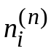 | 7 | 13 | 25 | 35 | 42 | 50
F_{n}(x) | 0,00 | 0,14 | 0,26 | 0,50 | 0,70 | 0,84 (F_{n}(x>29)=1
Контроль обчислень виконаємо шляхом підсумовування частот варіантів, тоді одержимо: Σ n_{i} = 50.
Для кожного часткового інтервалу обчисляємо відносну частоту
за формулою: n_{i}* = n_{i} /n і результат заносимо в нижній рядок таблиці.
Контроль обчислень виконаємо шляхом підсумовування відносних частот варіантів, одержимо: Σ n_{i}* = 1.
Для переходу від інтервального варіаційного ряду до дискретного варіаційного ряду візьмемо як варіанти середнє значення в кожному інтервалі: x_{i} = (а_{i–1} + а_{i}) / 2. Одержимо наступний дискретний варіаційний ряд:
x_{i} | 7 | 11 | 15 | 19 | 23 | 27
n_{i} | 7 | 6 | 12 | 10 | 8 | 7
n_{i}* | 0,14 | 0,12 | 0,24 | 0,20 | 0,16 | 0,14
Накопиченою частотою називається число , що дорівнює сумі частот усіх варіантів від x₁ до x_{i} включно: 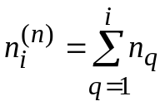.
Кривою зростаючих результатів називається лінія в координатах (x_{i}, ).
Для зображення інтервального варіаційного ряду використовують гістограму.
Іноді для порівняльного аналізу гістограму подають у вигляді прямокутників із площею, яка дорівнює частоті відповідних розрядів, і з основою, яка дорівнює довжині цих розрядів (рис.3).
Визначення 8. Гістограмою називається східчаста фігура, складена з прямокутників, які мають за основи часткові інтервали [а_{i–1}; a_{i} ), а за висоти – відношення відносні частоти до довжини часткового інтервалу (іноді – частоти). Площа кожного стовпчика дорівнює відносній частоті, а загальна площа під гістограмою дорівнює 1.
Іноді будують гістограму частот, що в принципі не змінює смислу.

 |  |  | Σ S_{i}=1
 |  | S₃= n₃* | Σ S_{i}=1
 | S₂= n₂* |  |  |  |  | S_{k-1}= n_{k–1}*
S₁= n₁* |  |  |  |  |  |  | S_{k}= n_{k}*
а₁ а₂ | а₂ а₃ | а₃ а₄ |  |  |  |  | а_{k–1} а_{k} | x
Рис. 4.3. Гістограма інтервального варіаційнного ряду

3. Емпірична функція розподілу

Визначення 9. Емпіричною функцією розподілу називається функція F_{n}(x), яка визначає для кожного значення x відносну частоту події (ξ < x) і має такі властивості: (аналог функції розподілу ВВ):
- значення функції F_{n}(x) належать інтервалу [0; 1]: 0 ≤ F_{n}(x) ≤ 1;
- F_{n}(x) – функція неспадна;
- F_{n}(x ≤ x₁) = 0, якщо x₁ – найменший варіант;
- F_{n}(x > x_{m}) = 1, якщо x_{m} – найбільший варіант.
Зауваження. Інтегральна функція розподілу генеральної сукупності в математичній статистиці називається теоретична функція розподілу, яка визначає імовірність події (ξ < x): F(x) = P {ξ < x}
Розрахунковий вираз для емпіричної функції розподілу можна записати таким способом:
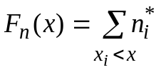; → 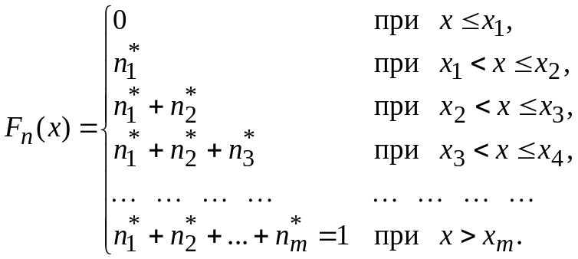
Вигляд емпіричної функції розподілу подано на рис.5.
x
n_{i}*(x)
Рис. 4. Гістограма, загальний випадок
o
a₁
a₂
a₃
a₄
a₅
a₆
1
(ξ < x)
F_{n}(x)
Рис. 5. Емпірична функція розподілу, загальний випадок
x
o
х₁
х₃
х_{m}
х₂
x

Приклад. Знайти і побудувати емпіричну функцію розподілу за даним розподілом вибірки:
i | 1 | 2 | 3
x_{i} | 1 | 4 | 7
n_{i} | 5 | 20 | 25
Розв’язання.
- Знаходимо обсяг вибірки: n = Σ n_{i} = 5 + 20 + 25 = 50.
- Для кожного варіанту x_{i} обчисляємо відносну частоту за формулою: n_{i}* = n_{i} / n і результат заносимо в таблицю:
i | 1 | 2 | 3
x_{i} | 1 | 4 | 7
n_{i}* | 0,1 | 0,4 | 0,5
Контроль обчислень виконуємо шляхом підсумовування відносних частот варіантів, тоді одержимо: Σ n_{i}* = 1.
- Знаходимо емпіричну функцію розподілу F_{n}(x):
якщо x ≤ x₁ = 1, то F_{n}(x) = 0;
якщо x₁ < x ≤ x_{2,} тобто 1 < x ≤ 4, то F_{n}(x) = n₁* = 0,1;
якщо x₂ < x ≤ x_{3,} тобто 4 < x ≤ 7, то F_{n}(x) = n₁*+ n₂* = 0,1 + 0,4 = 0,5;
якщо x > x_{3,} тобто x > 7, то F_{n}(x) = n₁*+ n₂*+ n₃* = 0,1 + 0,4 + 0,5 = 1.
Отже, одержимо:
х
F_{n}(x)
0,1
1
0,5
1,0
4
7
Рис.6. Емпірична
функція розподілу

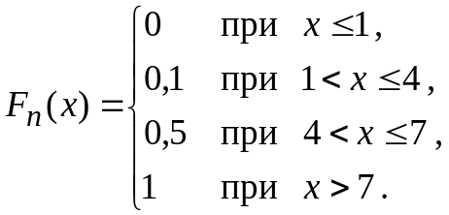

Використовуючи отримані значення функції розподілу F_{n}(x), будуємо графік (див. рис. 6).

1. Числові характеристики вибірки

Вибірковим середнім (середнім арифметичним, позначається ) називається середнє арифметичне значення ознаки ξ у вибірці x_{i}.
Коли всі значення ознаки різні, розрахункова формула має вигляд:
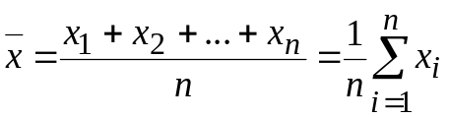.
Коли у вибірці є частоти значень ознаки або обчислення виконуються для інтервального варіаційного ряду, тоді варто визначити: x_{i} – середнє значення ознаки ξ в i-му інтервалі, n_{i} – частоту значень ознаки в i-му інтервалі. Тоді розрахункова формула набуде вигляду:
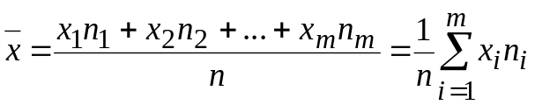.
Початковим моментом k-го порядку (v_{k}*) варіаційного ряду називається середнє арифметичне від k-их ступенів варіантів x_{i}:
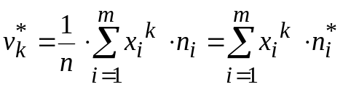, v₁* = .
Центральним моментом k-го порядку ( μ_{k}*) варіаційного ряду називається середнє арифметичне від k-их ступенів центрованих варіантів x_{i}:
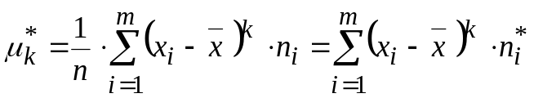.
Вибірковою дисперсією (дисперсією варіаційного ряду) називається середнє арифметичне квадратів відхилення варіантів x_{i} від свого вибіркового середнього значення, при цьому зберігаються відомі з теорії ймовірностей співвідношення:
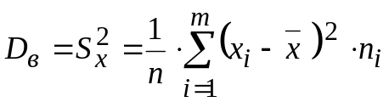; → D_{в} = 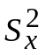 = μ₂* = v₂* – (v₁*)² = v₂*– ()².
Тут S_{х} – вибіркове значення середнього квадратичного відхилення варіантів x_{i}.
Властивості вибіркового середнього і вибіркової дисперсії збігаються з розглянутими раніше в теорії ймовірностей властивостями математичного сподівання і дисперсії випадкових величин відповідно.

2. Статистичні оцінки параметрів

Розглянуті раніше формули для статистичних оцінок фактично реалізують ідею усереднення значень оцінюваних характеристик, які (характеристики, параметри) позначимо символом Е. При цьому розрізняють реальне (істинне) значення параметра Е, що поки невідомо, і одержуване
зі спроб значення оцінки 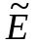 цього параметра.
Оцінки, отримані в результаті статистичної обробки результатів n спостережень деякої випадкової величини ξ (у результаті n спроб), повинні задовольняти вимогам: незсуненності, ефективності та обґрунтованості.
- Незсуненою називається оцінка , якщо її математичне сподівання
M[] дорівнює самому оцінюваному параметру Е при будь-якому обсязі вибірки, тобто: M[ ] = Е .
- Ефективною називається оцінка , якщо вона серед усіх інших незсунених оцінок цього параметра має найменшу дисперсію даної оцінки щодо істинного значення Е, у порівнянні з будь-якою іншою оцінкою 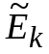:
M[( – E)²] ≤ M[( – E)²].
- Обґрунтованою називається оцінка , якщо в міру зростання
n – числа спостережень (спроб) оцінка збігається за ймовірністю до самого оцінюваного параметра Е:
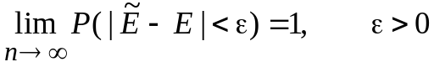
або 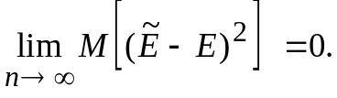
Можна строго показати, що оцінка математичного сподівання:
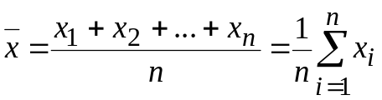 (1)
є незсуненою, обґрунтованою, має дисперсію оцінки:
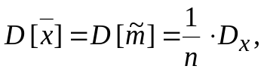 (2)
а якщо випадкова величина ξ розподілена за нормальним законом, то дисперсія (2) буде мінімально можливою, тобто оцінка (1) – ефективна.
Дійсно, у виразі (1) складаються незалежні значення однієї і тієї ж випадкової величини x, що мають однакову дисперсію:
D_{x1} = D_{x2} = … = D_{xi} = D_{x}.
Застосовуючи операцію дисперсії до лівої і правої частин рівняння (1) і з огляду на властивості дисперсії, одержимо:
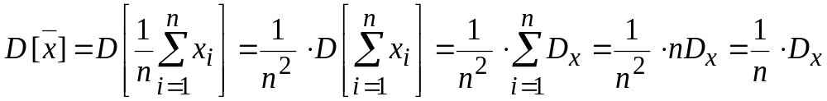.
Оцінка вибіркової дисперсії D_{в} випадкової величини ξ:
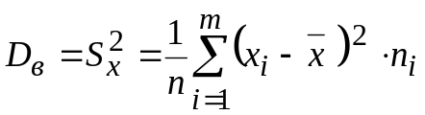
є ефективною, обґрунтованою, але зсуненою убік менших значень у 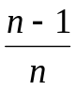 разів.
Для усунення цього зсуву праву частину рівності (2) достатньо розділити на зазначений множник, у підсумку одержимо так називану “виправлену” дисперсію:
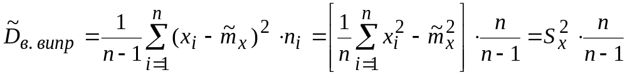. (3)
У випадку нормального розподілу випадкової величини ξ дисперсію самої оцінки виправленої дисперсії (3) і середнє квадратичне відхилення знайдемо за формулами:
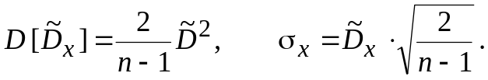
Одержувані статистичні (точкові) оцінки сходяться до істинних оцінок лише при нескінченному збільшенні числа n спроб. Отже, заміна істинних значень шуканих параметрів їх статистичними оцінками завжди супроводжується помилками. Якщо такі помилки занадто великі, то наслідки заміни можуть бути істотними. Тому потрібно вміти оцінювати точність і надійність одержуваних оцінок, особливо при малій кількості спостережень n (при малій кількості спроб).
Для визначення точності і надійності статистичних оцінок використовують поняття “довірчий інтервал” і “довірча ймовірність”.

3. Точкові та інтервальні оцінки. Довірчий інтервал, довірча ймовірність

Означення 1. Точковими оцінками параметрів розподілу генеральної сукупності називають такі оцінки, які визначаються одним числом.
Наприклад, вибіркова середня x_{B}, вибіркова дисперсія та вибіркове середньоквадратичне D_{В} – точкові оцінки відповідних числових характеристик генеральної сукупності.
Точкові оцінки параметрів розподілу є випадковими величинами, їх можна вважати первинними результатами обробки вибірки тому, що невідомо, з якою точністю кожна з них оцінює відповідну числову характеристику генеральної сукупності.
Якщо об’єм вибірки досить великий, то точкові оцінки задовольняють практичні потреби точності.
Якщо об’єм вибірки малий, то точкові оцінки можуть давати значні похибки, тому питання точності оцінок у цьому випадку дуже важливе і використовують інтервальні оцінки.
Означення 2. Інтервальною називають оцінку, яка визначається двома числами — кінцями інтервалу.
Інтервальні оцінки дозволяють встановити точність та надійність оцінок. Ознайомимось з цими поняттями.

Припустимо, що в результаті n спроб потрібно одержати статистичну оцінку параметра, що має реальне значення Е, із похибкою не більш ε , причому надійність такої оцінки повинна характеризуватися деякою ймовірністю β.
Розглянемо подію, яка полягає в тому, що реальне (істинне) значення параметра Е, яке поки невідоме (наприклад, математичне сподівання випадкової величини ξ), буде відрізнятися від одержуваного зі спроб значення оцінки цього параметра не більш, ніж на величину ε. Ймовірність такої події можна записати у такий спосіб:
.
Така рівність означає, що з ймовірністю β невідоме значення параметра Е потрапляє в інтервал 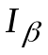 (рис. 1):
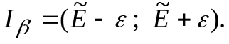
Довірчим інтервалом називається встановлений інтервал можливих значень оцінюваного параметра Е за рівнем довірчої ймовірності β.
Довірчою ймовірністю називається встановлена ймовірність β,
з якою значення невідомого параметра Е потрапляє в довірчий інтервал ± ε в околу отриманої оцінки цього параметра.
Тоді діапазон практично можливих значень помилки, що виникає при заміні реального значення параметра Е на його оцінку , із ймовірністю β дорівнюватиме ±ε . Ще більші помилки будуть з’являтися тільки з малою ймовірністю α = 1 – β, значення якої (α) називається рівнем значущості.

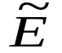
E
ξ
Рис. 1. Поняття “довірчий інтервал”
+ε
–ε

Як значення довірчої ймовірності у статистиці беруть числа, близькі
до одиниці: 0,95; 0,99.
Приклад. Знайти довірчі оцінки для величини – оцінки математичного сподівання випадкової величини ξ .
Розв’язання. Із формули для оцінки математичного сподівання:
випливає, що ця характеристика є сумою n незалежних, однаково розподілених випадкових величин x_{i}. При будь-якому кінцевому значенні n сама величина також є випадковою. Відповідно до центральної граничної теореми теорії ймовірностей, при достатньо великому n закон розподілу суми випадкових величин близький до нормального. На практиці ця умова починає виконуватися, починаючи з n ≥ 10. Тому можна вважати, що величина має нормальний закон розподілу із математичним сподіванням m, дисперсією 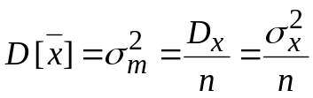 і СКВ, що дорівнюють:
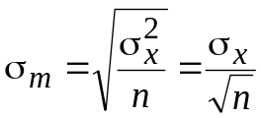, де 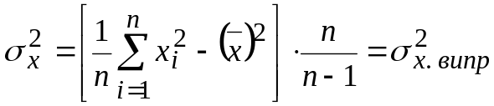
Знайдемо таку величину ε, для якої ймовірність відхилення оцінки від реального значення математичного сподівання m дорівнює довірчій ймовірності β , тобто: 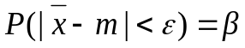.
Раніше (п. 3.3.3 формула (3.19)) відзначалося, що ймовірність влучення деякої нормально розподіленої випадкової величини η на інтервал (± ε), симетричний щодо її математичного сподівання m, знаходиться
як ймовірність відхилення центрованої випадкової величини (η – m)
не більш ніж на (± ε):
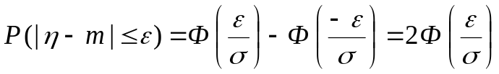. (4)
У даній ситуації випадковою є величина , яка має нормальний розподіл
із математичним сподіванням m і середнім квадратичним відхиленням: 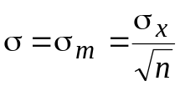, тому формула (4), після підстановки цих величин, набуде вигляду:
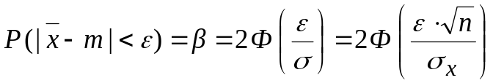, → 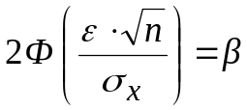.
Із цієї рівності знайдемо величину довірчого інтервалу ε :
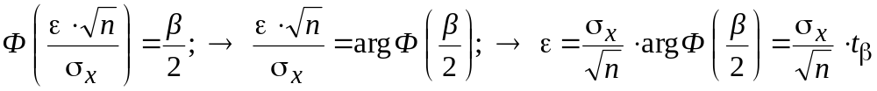,
де arg Ф (x) – функція, зворотна до функції Ф (x) ;
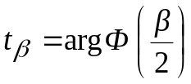.
Нагадаємо, що поняття оберненої функції передбачає необхідність відшукання такого значення аргументу (x = arg Ф (x)) функції Ф (x), при якому ця функція дорівнює відомому значенню, наприклад величині β / 2. Як приклад скористаємося таблицею в додатку 9 і для 2Ф (x)=0,95 знайдемо значення аргументу x. Для цього на першому кроці з попередньо-го рівняння знайдемо значення функції Ф (x) = 0,95 / 2 =0,475. На другому кроці за таблицею в додатку 9 знаходимо, що значенню функції Ф (x) = 0,475 відповідає значення аргументу x = 1,960, тобто Ф (x = 1,96) = 0,475.
Відповідно до використаних позначень виявилося наступне:
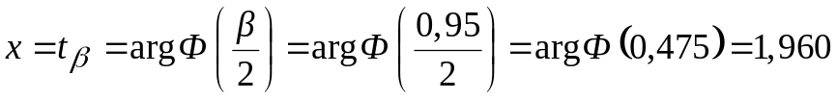.
Значення 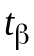 для різних β наведено у табл. 1.
Отже, величина довірчого інтервалу має вигляд:
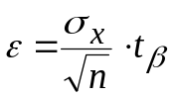. (5)
У підсумку, шукані границі інтервалу набудуть вигляду:
– ε < m < + ε ,
де, залежно від значення довірчої ймовірності β , величина t_{β} табульована
і приймає значення, подані в табл. 1.
Таблиця 1
Параметри взаємозв’язку довірчої ймовірності
β | 0,8 | 0,85 | 0,9 | 0,95 | 0,99 | 0,999
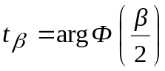 | 1,282 | 1,439 | 1,643 | 1,960 | 2,576 | 3,290
(t_{β})² | 1,644 | 2,071 | 2,699 | 3,842 | 6,636 | 10,824
Із формули (5) можна знайти оцінку необхідного числа спроб n, яка дозволяє одержати необхідний розмір довірчого інтервалу ε при заданому значенні довірчої ймовірності β :
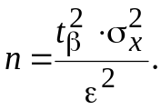 (6)
Для практичної оцінки інтервалу можливих значень реального середнього значення ознаки ξ за інформацією наявної вибірки необхідно виконати такі дії.
- Знайти оцінку математичного сподівання значення ознаки ξ:
.
- Знайти незсунену (виправлену) оцінку СКВ:
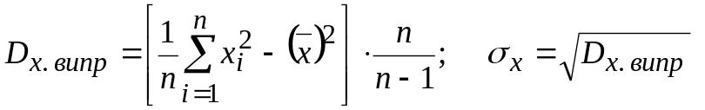.
- За значенням довірчої ймовірності β із табл. 1 знайти значення t_{β}.
- Розмір довірчого інтервалу ε розрахувати за формулою:
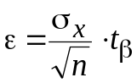.
- Знайти шукані границі інтервалу, що будуть мати вигляд:
– ε < m_{x} < + ε.
- При необхідності, потрібну кількість спроб (обсяг вибірки n) можна оцінити за формулою (6):
Розрахунки можливі як в абсолютних, так і у відносних величинах:
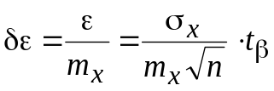; 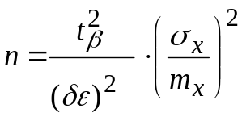.
При виконанні аналогічних оцінок ймовірності р події A за результатами n спроб спочатку знаходять статистичні оцінки ймовірності р* події A як середнього значення випадкової величини ξ = x₁ = 1 (подія A з’явилася) і ξ = x₂ = 0 (подія A не з’явилася). Оцінки характеристик випадкової величини (ξ) в одній спробі дорівнюють:
М [x] = 0 ⋅ q + 1 ⋅ p = p; D [x] = D_{x} = p ⋅ q = σ_{x}².
Для серії з n спроб статистична оцінка р* ймовірності події A може бути виконана за відомими формулами оцінки математичного сподівання і дисперсії випадкової величини (ξ):
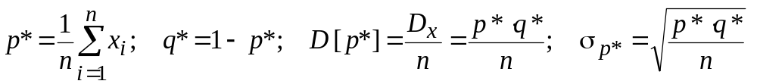.
Тоді далі можна задатися величиною довірчої ймовірності β (і відповідно t_{β} ) і для загального випадку знайти границі довірчого інтервалу:
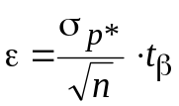, → 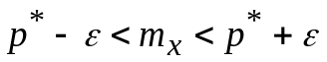 .
Проте якщо розмір добутку np* і nq* більший чотирьох, то розподіл випадкової величини р* виявляється близьким до нормального, що дозволяє визначити довірчий інтервал оцінки ймовірності р* події A з урахуванням допустимості застосування нормального закону розподілу:
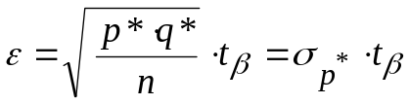; (7)
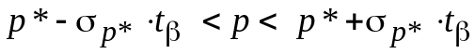.
Значення t_{β} вибираються із табл. 1.
Із формули (7) можна знайти оцінку числа спроб n, необхідного для одержання результатів із довірчою ймовірністю β (і відповідно t_{β} ) і з довірчим інтервалом ε :
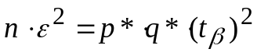 → 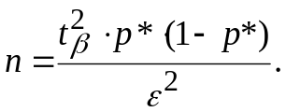 (8)
Приклад. Частота появи події A (успішного складання іспиту студентом) у серії з n = 100 спроб (число студентів на курсі) виявилася рівною
n* = 0,78. Визначити 90% довірчий інтервал для ймовірності р події A.
Розв’язання. Перевіряємо придатність використання нормального закону, для цього оцінимо величини np і nq. Уважаючи p ≈ n*, одержимо:
.
Обидві величини значно більше чотирьох, отже, нормальний закон можна застосовувати. Із табл. 1 для значення β = 0,9 знаходимо:
.
Із формули (8) одержуємо:
.
Тоді шуканий довірчий інтервал I_{β} для ймовірності р події A (успішного складання іспиту) за рівнем довірчої ймовірності β = 0,9 буде таким:
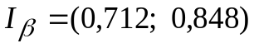.

Чи відповідають дійсності рекламні дані про параметри того або іншого товару? Таке питання може виникнути в ході прийняття рішень щодо управління діяльністю підприємства. Відповідь на це питання можна одержати, розв’язавши задачу порівняння вибіркової середньої із значенням параметра, що анонсується. Розглянемо такий приклад.
Приклад. Фірма-постачальник комплектуючих виробів у рекламному буклеті стверджує, що середній термін безвідмовної роботи запропонованого виробу знаходиться у границях від 2600 до 3100 годин і в серед-ньому складає – 2900 годин. Перед закупівлею великої партії виробів була зроблена вибірка з 50 виробів і проведені випробування. Середній 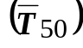 термін безвідмовної роботи виявився рівним 2 720 годинам при “виправленому” середньому квадратичному відхиленні 361 годин. Необхідно при 5% рівні значущості:
1) перевірити гіпотезу про те, що значення 2900 годин дійсно є математичним сподіванням часу безвідмовної роботи виробів;
2) у випадку незадовільного результату перевірки оцінити:
- яким повинно бути мінімальне значення середнього часу роботи виробів в отриманій вибірці, при якому можна було б уважати рекламні дані дійсними;
- яким варто уважати реальне значення максимально можливого часу безвідмовної роботи виробу.
Розв’язання. Наявне число спроб n = 50 достатньо для того, щоб використовувати нормальний закон розподілу випадкового відхилення середнього значення від свого математичного сподівання.
1. Знайдемо розмір довірчого інтервалу середнього часу безвідмовної роботи виробу. Для цього з урахуванням 5% рівня значущості знаходимо спочатку величину β = 1 – 0,05 = 0,95, потім із табл. 1 знаходимо величину t_{β} (0,95) = 1,96. Далі, за наявними початковими даними n = 50,
σ_{x} = 361 і t_{β} (0,95) = 1,96, знаходимо величину довірчого інтервалу для оцінки середнього значення часу справної роботи виробів за формулою:
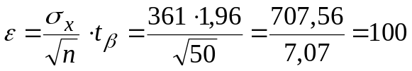годин.
У спробі відхилення склало Δ = 2900 – 2720 = 180 годин, що перевершує розмір довірчого інтервалу (180 > 100). Отже, фірма в рекламі завищує термін безвідмовної роботи виробів.
2. Мінімальним значенням часу (Т ) безвідмовної роботи виробів
у вибірці, при якому можна було б вважати рекламні дані дійсними, є час:
Т = 2900 – ε = 2900 – 100 = 2800 годин.
Реальне значення максимально можливого часу (Т ) безвідмовної роботи виробу за даними вибірки є:
Т = 2720 + ε = 2720 + 100 = 2820 годин.
У практиці страхового бізнесу і в практиці менеджменту іноді виникає необхідність оцінити ймовірність порівняно рідкісних подій, таких як аварії на виробництві, смерть застрахованої особи у результаті добре відпрацьованої і практично безпечної хірургічної операції, нещасний (або страховий) випадок природного характеру і т. ін. Причому може виявитися, що можливість розглянутого випадку теоретично існує, а реально такий випадок або не мав місця зовсім, або зафіксований один-два рази, що не дає підстав для статистичних оцінок. Як у такій ситуації можна одержати кількісні оцінки, корисні для прийняття розв’язань, розглянемо на прикладі.
Приклад. Фірмою, що спеціалізується на транспортуванні озброєння, зроблено 100 перевірок саме довільного спрацьовування упакованого детонатора при падінні з вантажівки (подія A). Детонатор не спрацював.
- Знайти 90% довірчу оцінку ймовірності р саме довільного неспра-цьовування упакованого детонатора при падінні з вантажівки.
- Скільки разів потрібно переконатися у відсутності саме довільного спрацьовування упакованого детонатора при падінні з вантажівки, щоб із гарантією 95% стверджувати, що на практиці самовибух буде не більш ніж у 5% усіх випадків падіння?
Розв’язання. Шукана ймовірність р появи події A при n спробах є малою величиною, що дозволяє припустити її розподіл за законом Пуассона з математичним сподіванням a = np.
Довірчу ймовірність непояви події A (появи рівно 0 разів) відповідно до першого пункту задачі можна оцінити як 1 – β і одночасно знайти
цю ймовірність за формулою Пуассона:
P_{k = 0} = e^{–np} = 1 – β .
Звідки для β = 0,9 знаходимо:
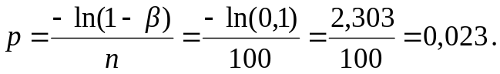
Для відповіді на друге питання врахуємо, що β = 0,95; р = 0,05. Із тієї ж формули одержуємо необхідне число спроб n:
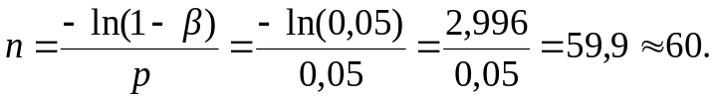

Заключення.
В даній лекції ми розглянули основні вихідні положення математичної статистики. Нагадаємо місце математичної статистики в загальній системі знань. Термін “статистика” вживається в трьох значеннях:
- як галузь практичної діяльності зі збору, обробки та аналізу даних соціально-економічного та іншого масового характеру;
- як наука, що містить теоретичні положення і методи розв’зання практичних задач статистики (математична статистика);
- як підсумкові статистичні дані, тобто як результати застосування статистичних методів до початкової статистичної інформації.
Математична статистика – це наука про методи реєстрації, опису й аналізу статистичних експериментальних даних, які одержуються у результаті спостереження масових випадкових явищ.
Наступні лекції буде присвячено обробці статистичних даних, обчислення відповідних числових характеристик та виявлення закономірностей.

Доцент кафедри вищої математики
Доктор технічних наук А.П. МУСІЄНКО

